个人 AI × AR 眼镜 × 多设备生态
长期项目概念文档 V0.1
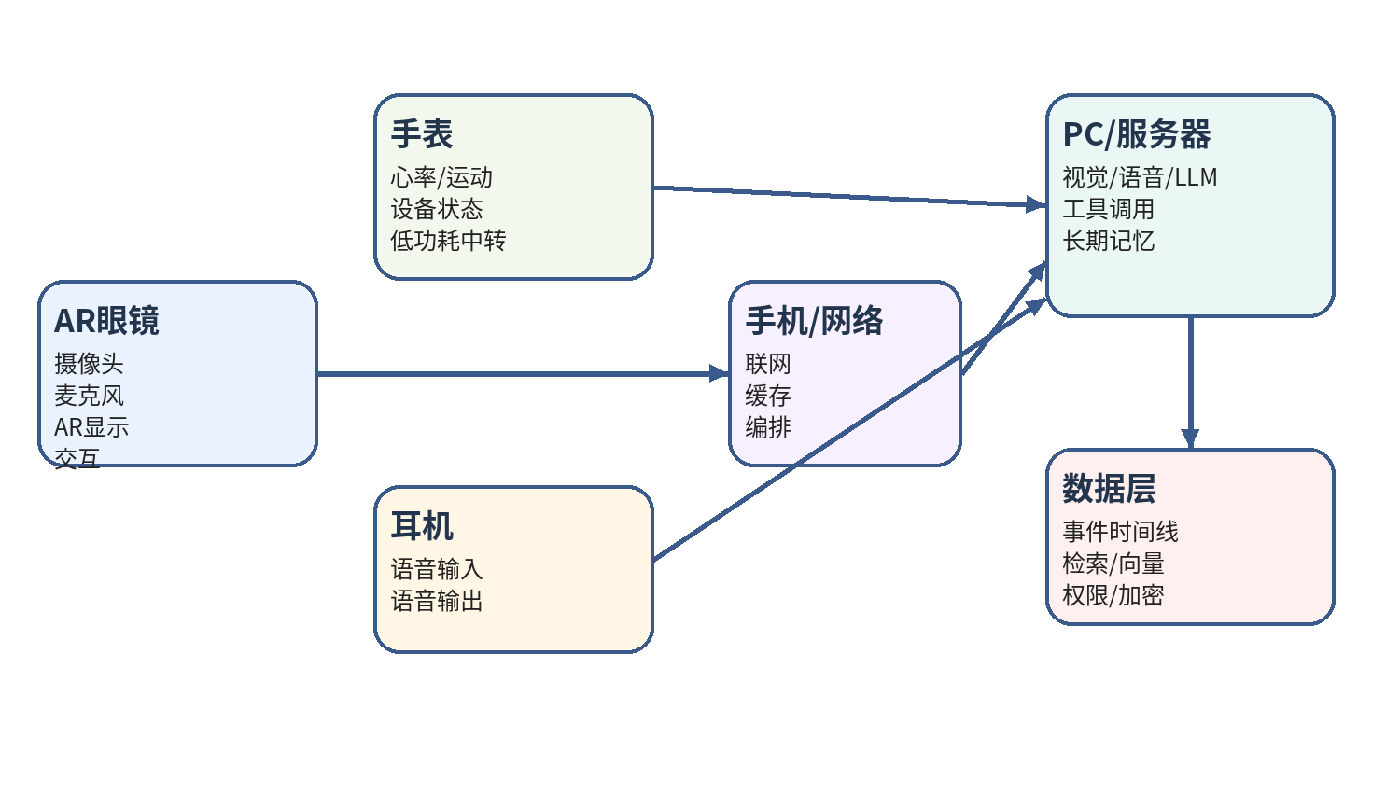
图1 总体架构
一句话定义
眼镜是感知与交互前端，手表是传感与中转节点，PC/服务器是 AI 大脑和长期记忆；多个设备组成一个统一的个人计算系统。

1. 项目愿景
目标不是简单做一副“超级眼镜”，而是建立一个随身个人 AI：它能看、能听、能记住、能理解上下文、能调用电脑工具，并在需要时通过 AR、耳机或手表返回结果。
- 感知：视觉、语音、运动/设备状态。
- 记忆：事件时间线、摘要、可检索片段。
- 理解：ASR、VLM、LLM。
- 行动：文件、脚本、搜索、日程和电脑控制。
- 反馈：AR 卡片、语音、手表提示。
- 扩展：戒指、耳机、更多传感器、长期研究神经接口。

2. 典型使用场景
课堂：“老师两分钟前讲了什么？”→ 检索最近语音 → 总结 → AR/耳机反馈。
日常回忆：“今天下午发生了什么？”→ 按时间线和主题检索 → 摘要/回放。
视觉助手：看到物体、文字、公式、代码 → 视觉模型理解 → AI 回答。
个人秘书：自动从一天的事件中提取待办、计划、学习记录。
电脑代理：AI 调用本地文件、脚本和应用完成具体操作。
跨设备：眼镜看/听，手表提供状态，耳机负责声音，PC 负责复杂计算。

3. 数据与系统流程
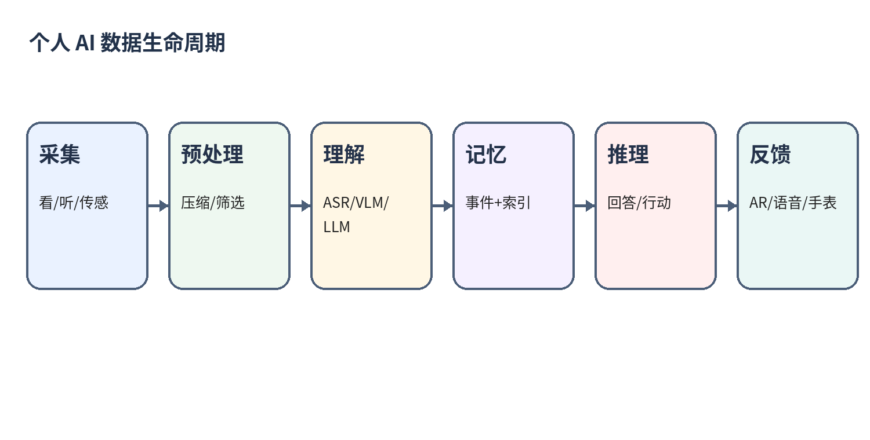
图2 从采集到反馈的完整闭环
- 眼镜采集视觉/语音；手表采集运动和可用的生理数据。
- 端侧做必要的降噪、压缩和筛选，降低网络与功耗。
- 手机/手表/独立通信模块把数据传到后端。
- 后端完成视觉、语音和大模型推理。
- 把原始数据整理成事件：时间、主题、摘要、关联片段。
- 用户提问时先检索相关记忆，再让 AI 生成回答。
- 通过 AR、耳机、手表反馈；高延迟任务可异步完成。

4. 设备分工
设备 | 主要负责 | 不要强求 | 优先级
AR眼镜 | 摄像头、麦克风、AR显示、低延迟交互 | 重型模型、长期存储 | 最高
手表 | 心率/运动、状态、中转 | 视觉推理 | 高
耳机 | 语音输入输出 | 长期数据 | 中
手机/小终端 | 联网、缓存、设备编排 | 大模型 | 高
PC/服务器 | AI、记忆、工具调用 | 穿戴体积 | 最高
数据层 | 事件、检索、权限、加密 | 直接暴露原始数据 | 最高

5. 个人记忆系统
最值得长期投入的不是“无限录像”，而是把一天变成可检索的事件。
层 | 内容 | 用途
原始层 | 短视频/音频/截图/传感数据 | 必要时回看
事件层 | 时间、主题、摘要、关联片段 | 人类可读
索引层 | 关键词、时间标签、向量检索 | 快速找到相关记忆
建议原则
默认少存；重要事件结构化；原始片段可追溯；用户能随时删除、导出和暂停记录。

6. 技术能力地图
方向 | 要掌握 | 优先级
Python | AI、后端、数据处理、快速原型 | ★★★★★
计算机网络 | HTTP、WebSocket、TCP/IP、BLE、Wi‑Fi | ★★★★★
AI/ML | Transformer、注意力、微调、量化、推理 | ★★★★★
数据库/RAG | SQLite/PostgreSQL、Embedding、向量检索 | ★★★★
语音 | ASR、TTS、VAD、说话人识别 | ★★★★
视觉 | OpenCV、OCR、VLM、视频流 | ★★★★
Agent | 工具调用、规划、状态、记忆、权限 | ★★★★
Linux/Git | 服务器、部署、版本管理 | ★★★★
C/C++ | 底层、嵌入式、性能、设备端 | ★★★★
BLE/嵌入式 | 传感器、协议、功耗 | ★★★
AR/XR | OpenXR/Android XR/空间交互 | ★★★
硬件 | PCB、电池、供电、散热 | ★★★
3D建模 | Fusion/Blender/CAD、外壳 | ★★

7. 推荐软件栈
后端：Python + FastAPI + WebSocket
AI：本地模型/云 API 可插拔；视觉模型 + LLM
语音：Whisper 类 ASR + TTS
记忆：SQLite/PostgreSQL + 向量检索
设备：BLE / Wi‑Fi / USB
视觉：OpenCV
桌面端：Electron / Tauri / Qt（后期再决定）
AR：OpenXR / Android XR / 厂商 SDK
硬件原型：ESP32 / Raspberry Pi 等作为实验节点

8. 功耗、通信与重量
- 不要把所有东西塞到眼镜：让眼镜成为轻量前端，手表负责传感，PC负责大脑。
- 实时通信会带来功耗，但“持续摄像 + 编码 + 无线发送 + AR显示”往往是系统级的大负担。
- 第一版优先随身电池/充电宝；无线远距离供电作为后期研究，不作为核心依赖。
- 不要默认“原始视频每一帧都上传”；可采用关键帧、事件触发、压缩、摘要和本地筛选。
- 家中/宿舍可优先直连本地 PC；出门再考虑手机或云端接管。
- 网络断开时保留最小离线能力：基础语音、设备控制、状态提示。

9. 通信架构
链路 | 适合 | 优点 | 注意
眼镜↔手表 | 状态/控制/低量数据 | 低功耗 | 带宽有限
眼镜↔手机 | 音频/控制/中等数据 | 成熟 | 依赖手机
设备↔PC | 视觉/音频/模型结果 | 低延迟 | 需稳定网络
手表↔PC | 健康/运动/状态 | 数据量小 | 权限

10. 身份、隐私与安全
- 设备建立唯一身份和密钥；设备到服务器使用加密通信。
- 摄像头/麦克风工作时保留明确状态指示。
- 原始媒体默认短期留存，长期保存以事件摘要为主。
- 允许一键删除单段、当天或全部个人记忆。
- 声纹、眼部特征等只能作为辅助身份信号，不应单独作为绝对安全凭证。
- 第三方的人脸和声音尽量最小化保存；做个人 AI 时也要考虑他人的隐私。

11. 开发路线
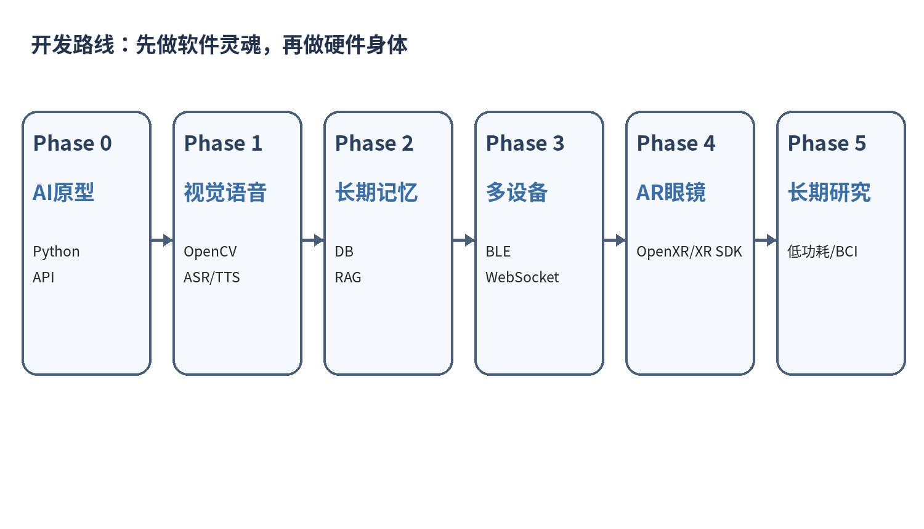
图3 推荐路线
阶段 | 目标 | 关键技术 | 产出 | 难度
0 | PC AI原型 | Python/API/Git | 聊天+工具 | ★★
1 | 能看能听 | OpenCV/ASR/TTS | 视觉语音 AI | ★★★
2 | 长期记忆 | DB/RAG | 个人时间线 | ★★★
3 | 多设备 | BLE/WebSocket | 手表/耳机接入 | ★★★★
4 | AR | OpenXR/XR SDK | AR前端 | ★★★★★
5 | 可穿戴优化 | 功耗/嵌入式/通信 | 原型机 | ★★★★★
6 | 长期研究 | 更先进AR/神经交互 | 探索方向 | ★★★★★

12. MVP：第一版应该只做什么
建议第一版
不要做眼镜。先做“软件版个人 AI”：摄像头 + 麦克风 + PC + AI + 记忆数据库。

- 摄像头画面 → AI 理解。
- 麦克风 → ASR → LLM → TTS。
- 按事件生成摘要并写入数据库。
- 按时间/关键词检索过去事件。
- 问“刚才发生了什么”并得到摘要。
- 最后再把输入端替换成 AR 眼镜。

13. 未来多设备生态
眼镜：视觉、AR、低延迟交互
手表：生理/运动、设备状态、中转
耳机：语音输入输出
戒指：手势、辅助身份与控制
手机/小终端：联网、缓存、编排
PC/服务器：AI大脑、记忆、工具
未来神经接口：长期研究方向；先从有限意图交互理解

14. 你可以把它理解成一个“人工器官系统”
眼镜 = 眼睛/耳朵；手表 = 身体传感器；耳机 = 语音器官；手机 = 通信与边缘节点；PC/服务器 = 大脑；数据库 = 长期记忆；AI Agent = 执行能力。

15. 项目目录建议
project/
docs/ # 架构图、协议、实验记录
backend/ # AI、记忆、API、WebSocket
client/ # PC/手机/眼镜客户端
devices/ # 手表/戒指/耳机接入
hardware/ # PCB、供电、3D外壳
memory/ # 事件、向量、时间线
models/ # 模型配置、推理、微调
tests/ # 延迟、功耗、准确率、断网测试
privacy/ # 权限、删除、加密策略
README.md

16. 最终原则
先做灵魂，再做身体
不要一开始就追求“超级眼镜”。先把 AI 的感知、记忆、检索、推理和工具能力做出来，再把这些能力逐步装进手表、耳机和 AR 眼镜。

这个项目可以非常大，所以长期目标不是一次做完，而是每个阶段都产出一个能运行、能使用、能验证的版本。

